Консультация для родителей

«Волшебные зимние эксперименты

для детей и родителей»

Воспитатель Летуновская Л. А

Группа «Чебурашка»

МДОУ «Детский сад» №30,

Ярославль, 2023

Уважаемые родители! Сегодня я предлагаю поговорить о чудесах, которые окружают нас в повседневной жизни. Скажите, кто из нас не ждёт чуда и волшебства? Конечно, ждёт каждый, и взрослый, и ребёнок особенно в преддверии самого волшебного праздника Нового года. Только дети его ждут с особым нетерпением, ведь они смотрят на мир совершенно иначе, чем мы, взрослые. Почему? Да потому, что дети – прирождённые исследователи, а подтверждение тому – их любознательность, постоянное стремление к эксперименту, желание самостоятельно находить решение в проблемной ситуации. Предлагаю вашему вниманию несколько волшебных экспериментов, которые вы можете провести с детьми в домашних условиях.
Эксперимент №1 СОЛЕНАЯ СНЕЖИНКА
Снежинку нельзя занести домой - она сразу растает... А снежинку из этого опыта можно! Новогоднее украшение и химический опыт - два в одном
Материалы, которые Вам понадобятся:
- проволока;
- стеклянная банка, объемом 0,5л;
- поваренная соль (18 чайных ложек);
- белая нитка;
- деревянная палочка для подвешивания снежинки.
Порядок действий:
1) Из синельной проволоки сгибаем снежинку. Привязываем к ней ниточку, за которую мы будем опускать снежинку в соляной раствор.
2) В стеклянную банку наливаем кипяток.
Нам нужно получить перенасыщенный солевой раствор. Добавляем в кипяток соль до тех пор, пока она не перестанет растворяться в воде. Если соль была с примесями, раствор может получиться мутным. В этом случае его желательно отфильтровать и перелить в новую банку.
3) При помощи нитки и деревянной палочки опускаем снежинку в раствор так, чтобы она не касалась стенок банки. Ставим банку в тихое место.
В горячей воде процесс образования кристаллов идет намного быстрее. Поэтому основная часть кристаллов образуется до того, как вода остынет. Затем процесс продолжится, но пойдет уже гораздо медленнее.
Примерно через сутки снежинку можно достать из раствора и высушить. Зимнее украшение готово! Можно использовать ее как украшение для интерьера или как елочную игрушку.

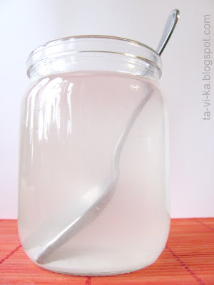

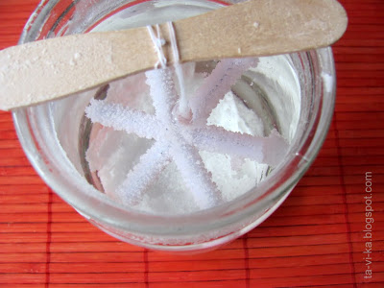
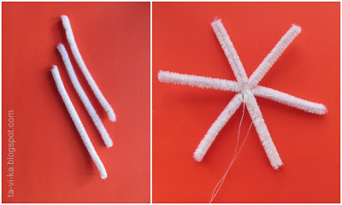

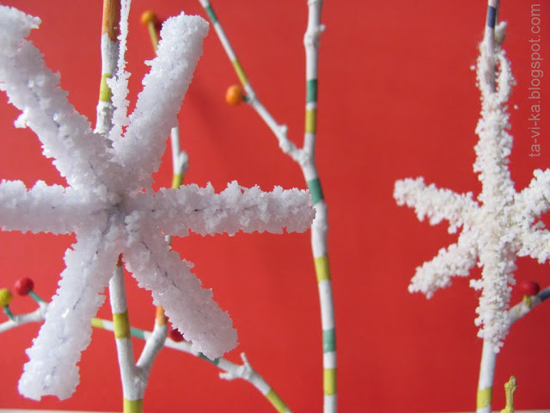

Эксперимент №2 Елочка в снежных кристаллах
1. Для опыта нам понадобиться фигурка елочки из синельной (пушистой проволоки).
Ее очень легко сделать, нарисовав контур елки на бумаге, а потом согнув по нему проволоку.
Делаем елочку из пушистой проволоки
Привязываем получившуюся елочку за нитку к середине деревянной палочки. Привязываем к палочке. И пока откладываем в сторону, чтобы заняться раствором.

2. Для солевого раствора нужно налить в пол-литровую банку горячей воды, почти кипятка. Чем горячее, тем быстрее будут образовываться кристаллы. И добавить в нее примерно 16 столовых ложек соли грубого помола. Соль надо добавлять в воду по ложке, тщательно размешивая, пока не заметите, что соль больше не растворяется. Значит, раствор получился перенасыщенным - как раз таким, какой нам нужен.
Опускаем в раствор елочку так, чтобы она висела на палке, полностью погруженная в воду. И оставляем в тихом месте.

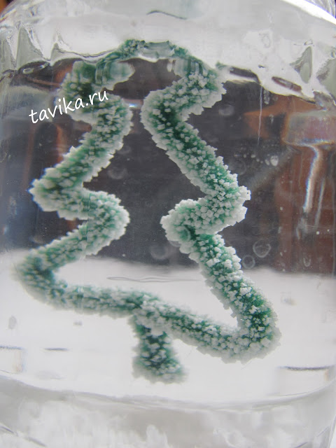
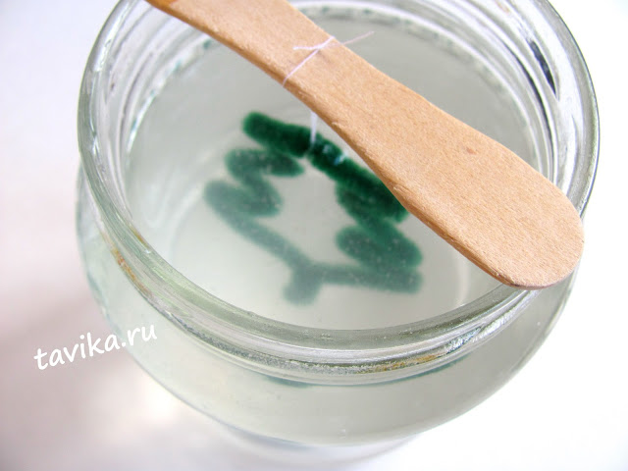
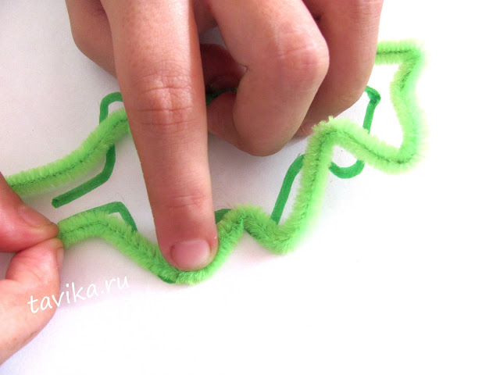
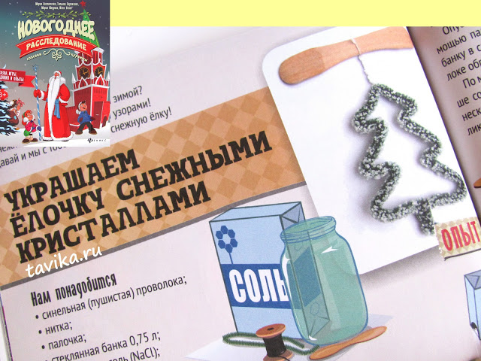

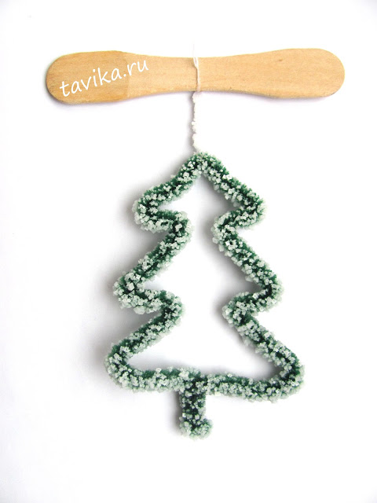

Буквально за минуты ворсинки на проволоке начинают покрывать солевые кристаллики, и наша елка обрастает инеем!
Активное образование кристаллов будет идти самое первое время - пока раствор не остынет до комнатной температуры. Потом уже их увеличение будет проходить гораздо медленнее. Поэтому мы обычно не ждем дольше, а вынимаем фигурку из банки и подвешиваем, чтобы стекла вода.
Когда елочка высохнет, ее можно будет использовать в какой-нибудь новогодней композиции или в качестве елочной игрушки.
Эксперимент №3 КРАСОЧНЫЕ ЛЕДЕНЦЫ
Как покрасить лед? Можно ли "запустить" краску внутрь ледяного кубика?
Материалы, которые Вам понадобятся:
- формочки для льда (или любые чашки и миски);
- поднос с бортиками;
- поваренная соль;
- жидкие пищевые красители или краски;
- пипетка или чайная ложка.
Порядок действий:
1) Заранее, перед опытом, замораживаем лед в больших и маленьких формочках.
2) Готовим в нескольких емкостях крепкие солевые растворы. Как сделать такой раствор - см. предыдущий опыт со снежинкой. Добавляем в растворы краску.

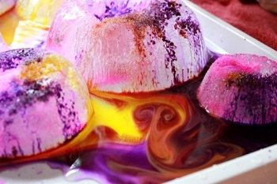
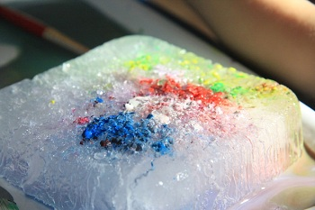
3) Раскладываем ледяные фигурки на подносе. Пипеткой или чайной ложкой капаем на них цветные солевые растворы. Соль будет плавить лед, «пробуривая» в нем ходы, а краска окрасит "ходы" причудливыми узорами.

Объяснение эксперимента
Когда натрий, содержащийся в соли, вступает в контакт со льдом, происходит химическая реакция с выделением тепла. Она заставляет лед таять. Именно поэтому в гололед улицы посыпают смесью песка и соли.
Эксперимент №4 ЦВЕТНЫЕ КАПЛИ
Видели когда-нибудь "ледяные" капли? А они бывают на самом деле!
Материалы, которые Вам понадобятся:
- несколько кубиков цветного льда;
- стеклянная банка;
- растительное или детское масло.
Порядок действий:
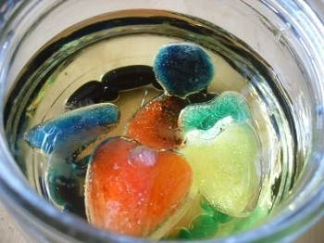
1) Наполняем банку растительным маслом.
2) Опускаем в нее цветные кубики льда. По мере того, как лед будет таять, его цветные капельки будут опускаться на дно банки.
Объяснение эксперимента
Причина кроется в том, что все вещества: лед, вода и масло - состоят из маленьких частичек. Но у разных веществ эти частицы находятся на неодинаковом расстоянии. Чем ближе и плотнее они друг к другу, тем выше плотность вещества. У кубика льда плотность больше, чем у масла, но меньше, чем у воды, поэтому он и утонул в жирном масле, но всплыл на поверхности воды.

Эксперимент №5 КРУЖАЩИЕСЯ БЛЕСТКИ
Видели когда-нибудь новогодние шары? Обычно внутри таких шаров стоит домик или чья-то фигура... Встряхнешь такой шар, и в нем начинает кружиться вихрь снежинок. Попробуем добиться такого эффекта при помощи подручных средств!
Материалы, которые Вам понадобятся:
- стеклянная или пластиковая прозрачная банка с крышкой;
- блестки;
- глицерин.
Порядок действий:
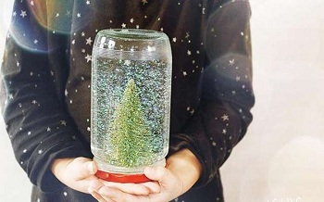
1) Наливаем в банку кипяченую воду, добавляем в нее глицерин и блестки. Закрываем крышкой.
2) Встряхиваем банку. Блестки плавно кружатся в воде и не спешат падать.
А можно найти подходящий красивый сосуд, закрепить у него на дне фигурку или игрушечный домик... И сделать собственный волшебный зимний шар.
Объяснение эксперимента
Глицерин хорошо поддается желированию. Поэтому блестки при встряхивании опускаются на дно не сразу, а постепенно, напоминая тем самым падение снега.

ЖЕЛАЮ УСПЕХОВ И НОВОГОДИХ ЧУДЕС!

